Вариант 4 (с. 19 — 23)

Ответы к стр. 19 — 23
1. Прочитай текст.
Сахар — это сладкий на вкус пищевой продукт. Он входит с состав мороженого, конфет и фруктовых вод. Кристаллы сахара мы добавляем в кашу, кофе или чай. Сахар снабжает наш организм энергией, причём быстрее, чем любая другая пища. Но надо помнить, что неумеренное употребление сахара может привести к разрушению зубов.
Сахар содержит углерод, водород и кислород. Различное сочетание групп атомов образуют различные виды сахара. Сахар, который мы употребляем в пищу, называют сахарозой.
Любое зелёное растение производит сахар. Тот сахар, который мы используем в пищу, получают из двух растений: сахарного тростника и сахарной свёклы. Сахарный тростник – это разновидность гигантской травы. Сахарная свёкла – это овощ, толстый корень которого богат сахаром. (106 слов)
(По материалам энциклопедии «Хочу всё знать»)
2. Какова тема текста?
О сахаре.
3. Определи стиль текста: научный, художественный или публицистический.
Научный.
4. Заполни таблицу.
Вопрос | Ответ
Какой продукт, содержащий углерод и кислород, имеет сладкий вкус? | Сладкий продукт, содержащий углерод и кислород, — сахар.
Что образует сочетание групп атомов? | Различное сочетание групп атомов образуют различные виды сахара.
Чем сахар «снабжает» наш организм? | Сахар снабжает наш организм энергией.

5. Вставь слова из текста так, чтобы предложения имели смысл.
Любое зелёное растение производит сахар.
Сахар, употребляемый нами в пищу, называют сахарозой.
6. Подберите и запишите к словам антонимы.
быстрее — медленнее
богатый — бедный, нищий
разрушить — создать
добавить — убавить, уменьшить
толстый — тонкий, худой
дать — взять, забрать
7. Вставь пропущенные буквы. Выпиши второе и пятое предложения. Подчеркни в них грамматические основы.
Наступила весна. Колхозники засеяли поля семенами свёклы. Вскоре появились зелёные ростки. Всё лето люди ухаживали за растениями. Осенью они собрали богатый урожай свёклы. Много получится сахару!
Колхозники засеяли поля семенами свёклы. Осенью они собрали богатый урожай свёклы.
- Отметь рисунки с изображениями растений, из которых получают сахар.
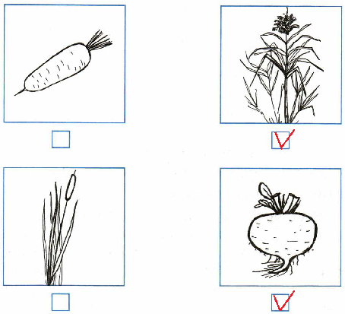
9. Образуй и запиши из данных слов словосочетания прилагательное + существительное.
гигант, трава — гигантская трава
сахар, пудра — сахарная пудра
сладость, каша — сладкая каша
фрукт, мороженое — фруктовое мороженое
10. Найди и выдели в таблице слова: кристалл, сахар, сахароза, тростник, атом.
